ร่างประเด็นเตรียมประชุม
เวทีสาธารณะเรื่องงานศพเรียบง่ายและปลอดเหล้า
ตัวเลือกพื้นที่: จังหวัดสุรินทร์ | จังหวัดบุรีรัมย์ • ประชุม 29 ตุลาคม 2569
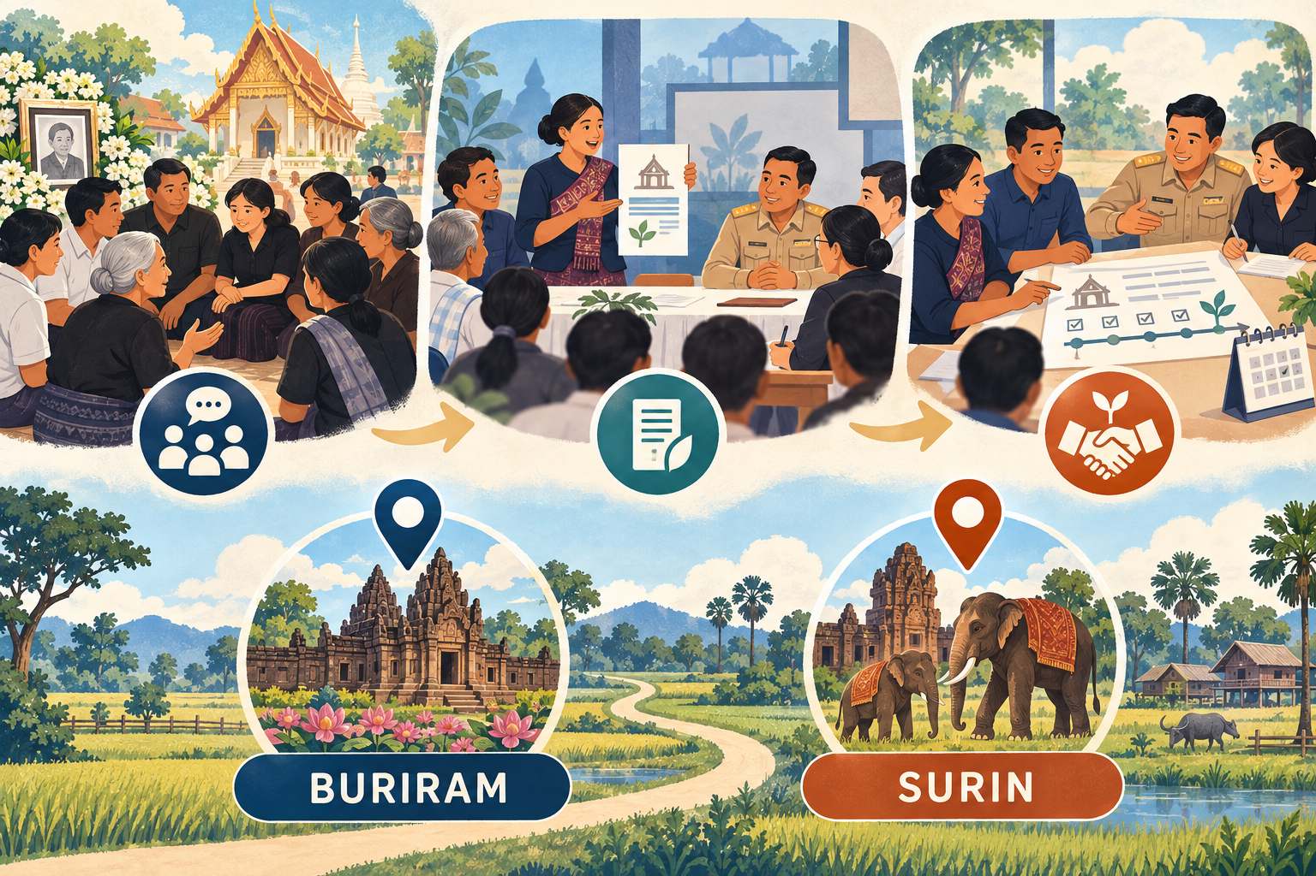
ภาพแนวคิด: เสียงชุมชน → ยื่นข้อเสนอ → ตกลงแผนและติดตามผล

1. เป้าหมายการหารือ
กำหนดแนวทางจัดเวทีสาธารณะในสุรินทร์และบุรีรัมย์ โดยเชื่อมเสียงจากเจ้าภาพและชุมชนไปสู่ข้อเสนอที่หน่วยงานจังหวัดรับไปดำเนินการต่อได้
ข้อเสนอหลัก จัดแยกจังหวัดละหนึ่งเวที หลังวันที่ 15 พฤศจิกายน และหารือกับหน่วยงานผู้รับข้อเสนอล่วงหน้า เพื่อให้วันงานเป็นการรับข้อเสนอและกำหนดงานต่อ ไม่ใช่เวทีสัมมนาที่หน่วยงานมาบรรยาย

2. รูปแบบเวทีที่เสนอ
เวทีครึ่งวัน ผู้เข้าร่วมประมาณ 60–80 คน แบ่งเป็นช่วงรับฟังเสียงจากพื้นที่และช่วงยื่นข้อเสนอให้หน่วยงานตอบรับ โดยทุกข้อเสนอควรระบุผู้รับผิดชอบ กลไกดำเนินงาน และกรอบเวลาติดตาม
เวลา | ช่วง | สาระสำคัญ
08.30–09.00 | เปิดด้วยภาพ | นิทรรศการ “ความอาลัยไม่เคยแพง” และตัวอย่างค่าใช้จ่ายจริงในพื้นที่
09.00–10.15 | เสียงจากพื้นที่ | เจ้าภาพที่จัดเรียบง่าย/มีภาระค่าใช้จ่าย พระ ผู้นำชุมชน และเยาวชน
10.15–10.45 | ข้อมูลประกอบ | CivicSpace สรุปข้อมูลที่มี พร้อมตัวอย่างพื้นที่และข้อจำกัดของข้อมูล
10.45–11.30 | ยื่นข้อเสนอ | ตัวแทนชุมชนเสนอทีละข้อ หน่วยงานตอบว่าจะทำอะไรและเมื่อใด
11.30–12.00 | รับมอบและนัดติดตาม | รับเอกสาร ระบุพื้นที่นำร่อง และกำหนดวันติดตามผล
หลักการสื่อสาร: ชวนคุยเรื่องทางเลือกและการลดภาระเจ้าภาพ ไม่กล่าวโทษประเพณี และคำนึงถึงความหลากหลายทางวัฒนธรรมของพื้นที่

3. สิ่งที่ CivicSpace มี และข้อมูลที่ต้องเติม
ข้อมูลจากเพจ CivicSpace ที่รวบรวมไว้ (9 ก.พ.–24 ส.ค. 2569): 25 โพสต์ มียอดการมีส่วนร่วมรวม 58,882 ครั้ง; ในคอมเมนต์ที่ได้รับไลก์สูง 60 รายการ มี 40 รายการสนับสนุนงานศพเรียบง่าย โดย 14 คนระบุว่าเคยจัดเองหรือแจ้งความประสงค์ไว้แล้ว
- มีเรื่องเล่าตัวอย่างเจ้าภาพที่จัดงานให้มารดาด้วยค่าใช้จ่ายรวม 35,000 บาท และเสียงสะท้อนว่าบางคนเห็นด้วยกับงานเรียบง่ายแต่กังวลสายตาสังคม
- ข้อมูลที่มีเป็นข้อมูลระดับประเทศ ยังไม่มีตัวเลขเฉพาะสุรินทร์และบุรีรัมย์ จึงควรเก็บข้อมูลท้องถิ่นก่อนเวที
- ตัวเลขค่าใช้จ่าย 2–3 แสนบาทต่องานยังไม่มีแหล่งอ้างอิงชัดเจน ควรตรวจสอบหรือใช้บัญชีค่าใช้จ่ายจริงแทน
- ก่อนจัดงาน ควรหาใบเสร็จ/บัญชีค่าใช้จ่ายจังหวัดละ 3–5 งาน, เจ้าภาพที่ยินดีเล่าจังหวัดละ 2 คน, ข้อมูลจาก สสจ. และตัวอย่างวัด/ตำบลที่ดำเนินงานแล้ว

4. ข้อเสนอเบื้องต้นสำหรับหน่วยงาน
ผู้เกี่ยวข้อง | ข้อเสนอสำหรับหารือ
จังหวัด | พิจารณาสื่อสารหรือประกาศส่งเสริมงานศพปลอดเหล้าผ่านกลไกจังหวัดที่มีอยู่
อำเภอ/ตำบล | เลือกพื้นที่นำร่องตามความพร้อม และใช้แนวทางจัดงาน 1/3/5 วัน
วัดและคณะสงฆ์ | ร่วมสนับสนุนทางเลือกที่ลดภาระเจ้าภาพและสื่อสารแนวปฏิบัติอย่างเหมาะสม
องค์กรปกครองส่วนท้องถิ่น | หารือการใช้ทรัพยากรส่วนกลาง เช่น เต็นท์และเก้าอี้ เพื่อช่วยลดต้นทุน
การติดตามผล | เก็บจำนวนงานและค่าใช้จ่ายจริงในพื้นที่นำร่อง แล้วติดตามเป็นระยะร่วมกับ CivicSpace

5. เรื่องที่ควรได้ข้อสรุปในการประชุม
- จัดแยกจังหวัดละหนึ่งเวทีหรือไม่ และจะเริ่มจังหวัดใดก่อน
- กำหนดช่วงวันจัดหลัง 15 พฤศจิกายน โดยหลีกเลี่ยงกิจกรรมสำคัญของพื้นที่
- เลือกหน่วยงานเจ้าภาพร่วมและผู้รับข้อเสนอหลักของแต่ละจังหวัด
- ระบุอำเภอหรือตำบลนำร่องเบื้องต้น
- แบ่งผู้รับผิดชอบหนังสือเชิญ การเก็บข้อมูล การประสานเจ้าภาพ ข้อเสนอ และสื่อ
- กำหนดสถานที่และงบประมาณต่อเวที

ผลลัพธ์ที่ต้องการหลังประชุม
ได้ข้อสรุปเรื่องรูปแบบเวที จังหวัดที่จะเริ่มก่อน กำหนดการเบื้องต้น หน่วยงานผู้รับข้อเสนอ ผู้รับผิดชอบงานเตรียมข้อมูล และกำหนดนัดติดตามความคืบหน้า

เอกสารตั้งต้น
Claude artifact: “เวทีงานศพ สุรินทร์–บุรีรัมย์ (ร่างเข้าประชุม 29 ต.ค.)”

